«Развитие художественно – творческих способностей у дошкольников в условиях интеграции разнообразных
видов искусства»

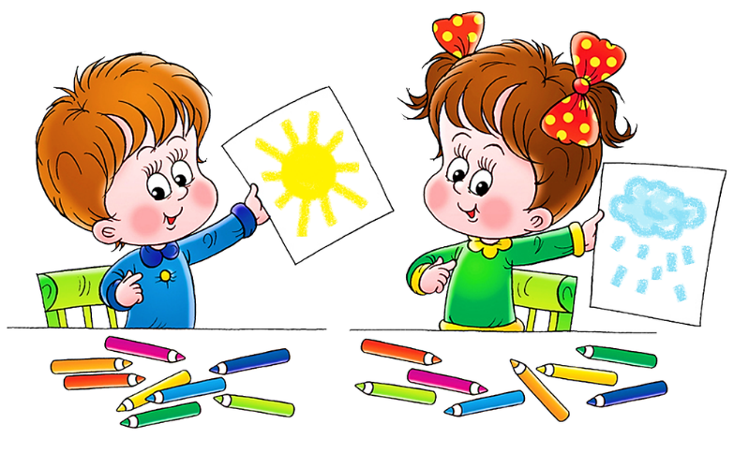

На современном этапе в дошкольных учреждениях, педагоги стали часто проводить с детьми интегрированные занятия, но, к сожалению, не все понимают, что такое интеграция и часто выдают комплексные занятия за интегрированные.
Что же такое интеграция?
С понятием интегративности тесно связано понятие комплексности, наиболее разработанное и нашедшее широкое распространение в теории и практике, особенно в практике дошкольного образования.
Понятие «комплекс» возникло в недрах психологии, затем адаптировалось в других науках. Комплекс (от латинского соmplexus — связь, сочетание) в самом общем смысле слова представляет собой определенные соединения отдельных процессов в некое целое.
Сравним комплекс и интеграцию. Оба понятия выражают некую целостность. Элементы, части и комплекса, и интеграции могут быть разнородными, однако характер взаимосвязей, взаимоотношений между ними отличны.
Известно, что освоение детьми одного из видов художественной деятельности положительно сказывается на овладении другого, обогащает опыт, вызывает более глубокие чувства. Видимо, этим объясняется феномен, неоднократно подтвержденный жизнью: художественно-творческие способности развиваются в комплексе. Человек, пишущий стихи и рассказы, порой прекрасно рисует (творчество А.С. Грибоедова, А.С. Пушкина, М.Ю. Лермонтова, Ф.М. Достоевского, В. Шекспира).
«Интеграция понимается нами — пишет Т.С. Комарова, — как более глубокая форма взаимосвязи, взаимопроникновения разного содержания воспитания и образования детей. Она охватывает все виды художественно-творческой деятельности (разнообразные игры: дидактические, подвижные; игры-драматизации, сюжетно-ролевые; изобразительную деятельность, художественно-речевую, музыкальную). Интеграция основывается на общности психических процессов, развитие которых необходимо для успешного осуществления деятельности (эстетическое восприятие, воображение, эмоционально-положительное отношение к деятельности эстетического характера, а также памяти и внимания).
В интеграции не все содержания включаются в процесс художественного творчества на равных основания: что-то всегда выступает в роли своеобразного стержня. Именно вокруг этого стержня объединяются другие содержания и виды деятельности».
Комплексность проявляется в содержании более ограниченно, связь между элементами неглубока, т.к. она определяется общей задачей — обогащением художественного образа различными средствами, когда элементы содержания сохраняют свою автономность.
Современные исследования показали, что интеграция возможна при выполнении трех условий:
- Объекты исследования должны совпадать либо быть достаточно близкими;
- В интегрируемых предметах используются одинаковые или близкие методы исследования;
- Интегрируемые предметы строятся на общих закономерностях, общих теоретических концепциях.
В процессе интеграции деятельности обогащается не только собственное содержание деятельностей, но их реализация становится более качественной на педагогическом уровне.
Результат этого процесса — целостное художественно-эстетическое развитие детей.
Именно в дошкольном детстве, начиная с раннего возраста, закладываются основы духовного развития человека, начала формирования его эстетического сознания, художественной культуры. Важное значение имеют содержание и формы детской деятельности и их обогащение, так как у ребенка дошкольного возраста появляется потребность в художественной деятельности.
Главная задача практики работы дошкольных учреждений — насыщать жизнь ребенка искусством, вводить его в мир музыки, изобразительного искусства, литературы, театра, танца, включать искусство в повседневную жизнь детей, создавать условия для детского творчества.
Искусство — одна из важнейших областей духовной жизни человечества, художественного творчества. В нем объединяется специфическое познание мира в художественных образах, создание изображений, воплощающих духовное, идейное содержание в чувственном материале — в слове, в движении, в красках, в пространстве, пластических средствах.
В формировании художественно-творческих способностей важную роль способен играть процесс интеграции разных видов искусств и художественно-творческих видов деятельностей. Для развития художественной культуры личности важно знать специфику каждого вида искусства и их взаимодействие.
На формирование художественно-творческих способностей у детей дошкольного возраста влияет процесс интеграции, при котором происходит целостное художественно- эстетическое развитие детей. Для детей дошкольников художественная деятельность — это способ общения с миром, это их речь, это выражение своего «Я» через рисунок, танец, музыку, театр. Заметим, что отношение детей к окружающему их миру проявляется в яркой эмоциональной форме.
Эта теория глубоко развита Л.С. Выготским. Делая вывод, ученый учитывал то, что, обучая ребенка, не нужно излишне нагружать его детализированными знаниями.
Основная задача педагога должна заключаться в том, чтобы открыть перед ребенком мир вообще: научить его воспринимать окружающий мир более широко и разнообразно, используя для этого мир звука, цвета, слова, движения, жеста, запаха. Основным новообразованием в дошкольном возрасте по Л.С. Выготскому является переход к совершенно новому типу деятельности, где ребенок получает возможность воплощать свои замыслы, идти от мысли к ситуации, а не наоборот.
Работа учреждения в системе интеграции эффективна в том случае, если каждый педагог понимает значение интеграции, формы ее осуществления, влияние интеграции на развитие художественно-творческих способностей ребенка, становление личности, потребность во взаимодействии друг с другом.
Интеграция способствует усвоению знаний, навыков, умений и развитию художественно-творческих способностей. Устраняет перегрузки детей и взрослых, расширяя и углубляя их социально-нравственный и эстетический опыт.
Художественно-творческие способности — это проявление индивидом художественно-творческой активности, направленной на создание прекрасного в любом виде деятельности, выражающейся в стремлении как
можно более ясно отразить задуманное содержание и передать образ, предметы и явления.
В детском саду художественное воспитание осуществляется следующим образом:
- через ознакомление с искусством;
- включением детей в художественную деятельность: пение,
танцы, чтение стихов и рассказывание сказок, игры-
драматизации, рисование, лепка и т.д.
Опыт и исследования показывают, что комплексное использование искусств в работе с детьми дошкольного возраста в художественной деятельности, а именно интеграции театрально-игровой и изобразительной деятельностей, необходимо для формирования и развития элементов эстетической культуры, Одним из важных элементов эстетической культуры является эстетическое чувство и эстетический вкус.
Дети очень восприимчивы к любому виду художественной деятельности, тем более к изобразительной деятельности. Изобразительная деятельность является одной из самых интересных для детей дошкольного возраста, так как глубоко волнует ребенка, вызывая положительные эмоции. В ней ребенок может отражать полученные в окружающей жизни впечатления.
Многие педагоги и психологи считают, что изобразительная деятельность является важнейшим средством эстетического воспитания. Изобразительную деятельность они определяют как художественно-творческую деятельность, направленную не только на отражение впечатлений, полученных в жизни, но и на выражение своего отношения к изображаемому. В своем творчестве дети передают те эстетические качества предметов, которые они увидели и выделили в процессе восприятия. Создавая рисунок, лепку, аппликацию, дети отмечают, почему им нравятся изображения, что в них интересного, почему они радуют их, и, наоборот, что вызывает отрицательное отношение. Часто эстетическая оценка переплетается с нравственной. Поэтому выражение отношения к изображаемому — это проявление не только эстетической оценки, но и общественной направленности творчества у детей дошкольного возраста, что имеет важное значение для нравственного воспитания детей.
В процессе изобразительной деятельности создаются благоприятные условия для развития эстетического, эмоционального восприятия искусства, что способствует формированию эстетического отношения к действительности и к искусству. Наблюдения и выделения свойств предметов, которые предстоит передать в изображении (формы, строения, величины, цвета, расположения в пространстве), способствуют развитию у детей эстетического чувства, формированию образных представлений, воображения. Остановимся особенно на рисовании. Исследование показало, что рисование нельзя рассматривать как графически-живописный способ изображения предметов и явлений, основой которого является колорит, форма, композиция. Рисование у детей — это создание художественного образа, где в процессе наблюдения передаются все его характерные свойства.
Широко распространено мнение, что дети любят яркие цвета и сами используют их как средство выразительности, но для этого необходимо развивать у них восприятие цвета, чувство цвета. Очень важно формировать с самого раннего детства представления о колорите, его сочетании, усвоении знаний о цветах, его оттенках и способах их получения, обучения передаче цвета предметов в изображении — только в этом случае можно добиться нужных результатов.
Театрализованная деятельность
Театрализованная деятельность является источником развития чувств, глубоких переживаний и открытий ребенка, приобщает его к духовным ценностям. Это — конкретный, зримый результат. Театрализованные занятия развивают эмоциональную сферу ребенка, заставляют его сочувствовать, сопереживать разыгрываемые события.
Театр — это синтетический вид искусства, в котором можно успешно объединять многие виды детской деятельности. Объединение деятельностей возможно потому, что атмосфера театра — это стихия естественная для ребенка. Именно театр позволяет реализовывать и развивать огромные творческие и эмоциональные возможности детей, не всегда востребованные повседневной жизнью.
Театрализованная деятельность — важнейшее средство развития у детей эмпатии — способности распознать эмоциональное состояние человека по мимике, жестам, интонации, умения ставить себя на его место, находить адекватные способы действия).
Игровая деятельность
Игровая ситуация создает психологическую установку, "настраивает" психику ребенка на занятие театральным искусством. Игра не является чем-то чужеродным для театрализованной деятельности.
Психолог А.Н. Леонтьев называл игру «предэстетической деятельностью». По его мнению, игра является «одной из возможных форм перехода к продуктивной деятельности». На этом положении и основаны интегрированные занятия театрально-игровой и изобразительной деятельностей. Именно игра связывает их. Э
Принципы, на которых мы основываем интеграционный процесс изобразительной и театрально-игровой деятельности:
- тщательный отбор и доступность материала эмоциональному
опыту ребенка и опыту восприятия;
- активная творческая деятельность детей;
- учет индивидуальных предпочтений и интересов;
- взаимосвязь всех педагогов детского учреждения;
- эстетика предметно-развивающей среды (оформление спектакля,
детского праздничного утренника, детских работ).
Работая в системе интеграции вышеперечисленных видов деятельности, педагогу необходимо:
- создавать условия для развития творческой активности детей;
- приобщать детей к художественной культуре;
- создавать условия для совместной деятельности детей и взрослых;
- обеспечивать взаимосвязь деятельности в едином педагогическом процессе.
Для выполнения данных условий необходимо создание определенных условий. Главное в интеграционном процессе — это организация работы, которая способствует реализации новых форм общения с детьми, индивидуальному подходу к каждому ребенку, нетрадиционным путям взаимодействия с семьей.

Базна Л.В., старший воспитатель

